三门一家人驿站滨海新城分站二期工程

生活设备应急采购

询价文件

采购单位：三门县滨海科技城开发建设有限公司
招标代理机构：浙江省三门县工程建设监理有限公司
二○二二年四月
目 录

- 询价公告………………………………………………………5

- 采购需求………………………………………………………7

- 报价须知………………………………………………………9

- 合同文本…………………………………………………… 12

- 投标文件格式………………………………………………20

- 投标文件封面格式……………………………………27

- 询价公告
根据相关规定,受采购人委托，现就三门县滨海科技城开发建设有限公司的三门一家人驿站滨海新城分站二期工程生活设备应急采购项目进行公开询价采购，欢迎合格供应商前来投标。
- 招标项目编号: 监理招备-2022- 013号
- 招标上限价：人民币18.792万元
- 询价项目概况（内容、用途、数量、简要技术要求）：
床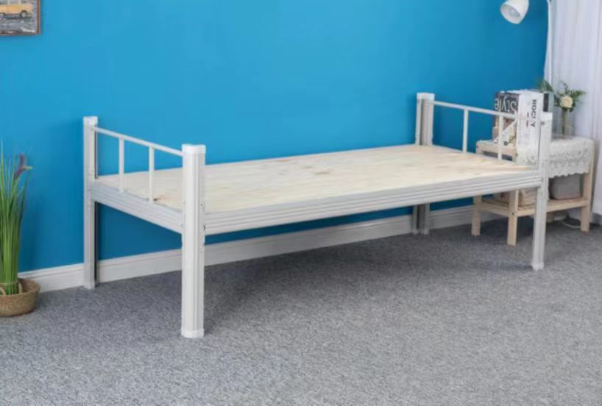床板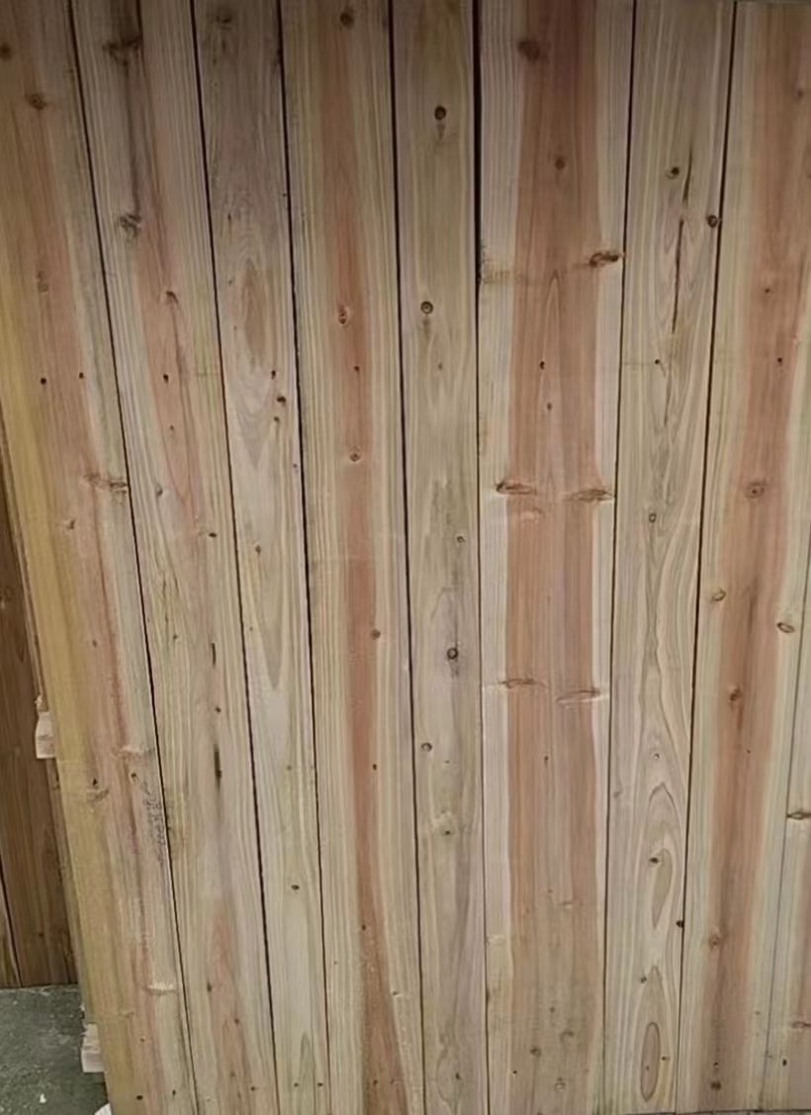
桌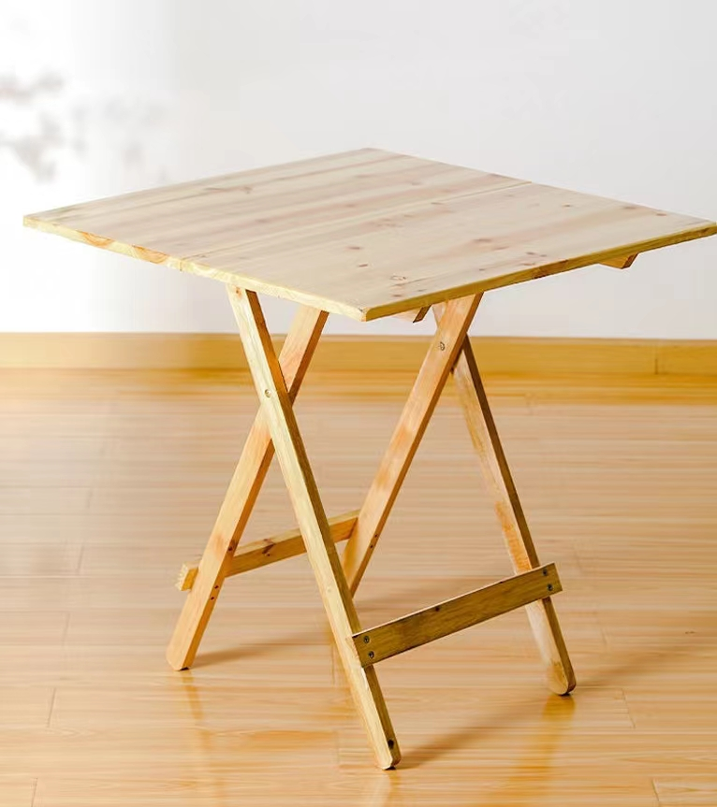 椅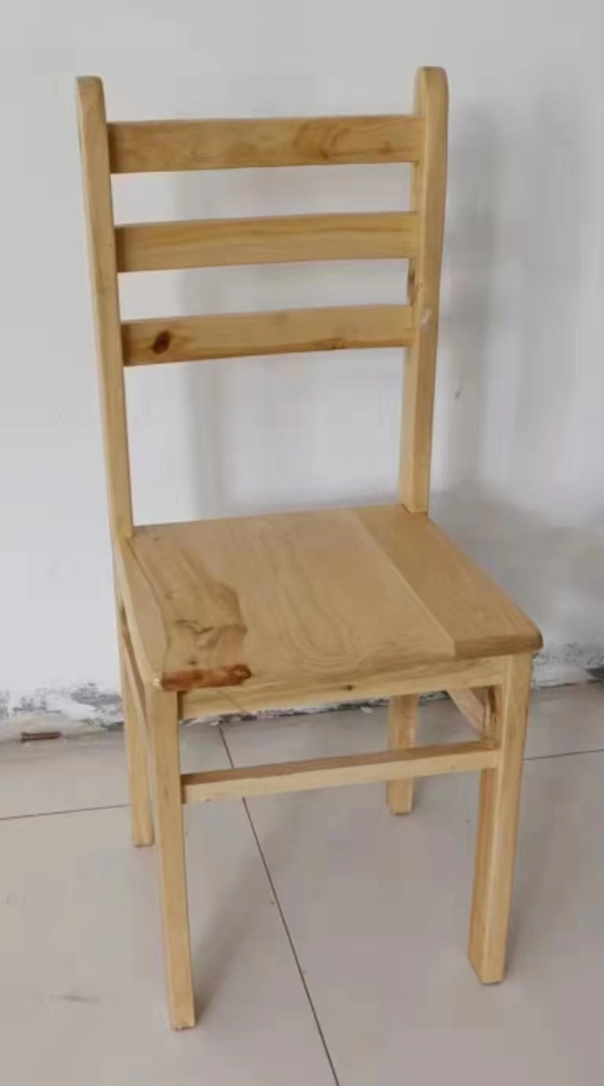
设备名称 | 数量 | 功能、技术参数 | 单价（元） | 备注
床 | 324 | 长2000宽1200高850mm | 360
方桌 | 324 | 800*800*740mm | 160
椅 | 324 | 520*435*730mm | 60
- 合格询价供应商的资格条件：
- 投标人的营业执照经营范围包括家具相关内容。
- 本项目不接受联合体投标。
- 交货期及地点：
1、本次生活设备应急采购工期于2022年4月23日前完成，供应商按照采购人的实际使用情况安排供货和安装。
2、按招标文件要求完成项目产品供货、安装调试。
供货地点：三门县滨海新城。

六、询价文件的获取
6.1本项目实行资格后审，凡有意参加投标者，于公告发布之日起，可通过“三门县公共资源交易中心”（网址：http://jyzx.sanmen.gov.cn/，下同）自行下载采购文件等相关资料。
6.2供应商网上免费下载采购文件，不收取任何工本费。
七、投标文件的递交
7.1投标文件递交的截止时间(开标时间，下同)为 2022年4月 19日上午09时30分，地点为三门县公共资源交易中心交易大厅（具体开标室见四楼电子屏幕）。本项目采用线下开标方式，供应商需到开标现场。
7.2逾期送达的或者未送达指定地点的询价文件，采购人不予受理。

八、发布公告的媒介
本次招标公告在三门县公共资源交易网（网址：jyzx.sanmen.gov.cn）上发布。
- 投标保证金
投标保证金：人民币3000元，投标现场用信封密封以现金方式递交，开标后现场退回。
十、项目咨询：
采购方联系人：赵欢辉 联系电话：13968525938
代理方联系人：徐蓉 联系电话：0576-83325775
十一、为响应本县疫情防护通知，本次投标只允许投标供应商代表一人参与本次项目开标，且必须出示健康码、行程码、48小时核酸阴性证明、带好口罩，测量体温，实名登记后进入开标大厅，请各投标供应商悉知。
三门县滨海科技城开发建设有限公司
浙江省三门县工程建设监理有限公司
2022年4月16日
第二部份 采购需求
- 采购清单
序号 | 采购内容 | 数量 | 单位
1 | 床 | 324 | 张
2 | 方桌 | 324 | 张
3 | 椅 | 324 | 把
注：以上数量均为暂定，所标注的产品规格都为成品规格。结算数量按实际完成数量为准，中标后按需分批次供货，以中标的单价和实际供货数量结算。
- 技术要求
设备名称 | 数量 | 家具款式 | 功能、技术参数 | 材质说明 | 单价（元）
床 | 324 | 床架  床板 | 长2000宽1200高850mm | 床架材质：高密度冷轧钢板、环保静电粉末涂层，管壁厚1.2mm，立柱圆角、全挂扣式结构，榫卯工艺设计。床板采用全实木床板，环保无异味 ，表面光洁 | 360
方桌 | 324 |  | 800*800*740mm | 材质：实木，油漆：三底二油 | 160
椅 | 324 |  | 380*390*420*850mm | 材质：实木，油漆：三底二油 | 60
- 安装要求：所有货物送到采购人指定地点并按采购人要求安装完成。
- 质量保证
1、中标单位须按国家有关规定及标准完成本次采购设备的供货、运输、装卸、检验、通过有关部门验收、质保期上门服务、设备终身维修等各项工作，并保证设备使用的安全性能与检测结果的可靠性。货物验收过程中，由于质量不合格或运输等原因所造成的一切费用均由中标单位负责。
2、中标单位所提供的产品必须符合行业的国家标准和我国现行的产品认证制度规定，并满足采购人提出的产品技术要求。
3、投标人所提供的货物应保证是全新的和未使用过的且原装合格正品。
4、产品（材料）及其辅助装置铭牌、使用指示、警告指示应以中文来表示应准确无误地表明货物之型号、规格、制造厂及生产或出厂日期。
5、中标单位和制造商对成交材料使用的安全性能与可靠性负全部责任。
- 项目质保与售后服务要求
（一）项目质保要求：
▲1、质保期为1年，自验收合格次日起计算（投标人可提供更优惠的质保期），30天内产品出现质量问题可退货，180天内产品出现同一个质量问题2次以上可换货。
2、提供7*24小时售后服务及4小时内响应、24小时内故障排除服务。如无法解决问题，直接提供备用产品以应急等保障措施。
- 交货期
1、本次生活设备应急采购供应总安装工期于2022年4月23日前完成，供应商按照采购人的实际使用情况安排供货和安装。
2、按招标文件要求完成项目产品供货、安装调试。
- 项目验收
1、中标单位应按有关要求供货，并提供货物质量检验证明文件、测试方法和验收标准。提供的质量检验证明文件、测试方法和验收标准经采购人认可后与合同一起作为项目验收标准的组成。
2、中标单位将所有货物运抵安装地点后，由采购人按照装箱列表单、招标文件要求、投标文件等进行现场开箱初验。如中标供应商实际供货产品与投标产品不一致，送货服务承诺无法完成，产品质量、服务被使用方有效投诉，经查实中标供应商要承担相应违约责任。
- 本项目全部完工并经采购人组织专家最终验收。
- 付款方式
供应商按照采购人的实际使用情况分批次安排供货和安装，供货并安装验收合格后10天内，买方向卖方分别支付该批次货款的97%，余下3%作为质保金，质保期满无质量问题一次性结清。
第三部份 报价须知
- 投标人接到询价文件后，按照要求提供：报价文件。以人民币报价，写明单价、总价、报价人签字、单位盖章、报价人联系电话。报价在投标截止时间前送达三门县广场路22号交通大楼四楼三门县公共资源交易中心交易大厅。
- 投标费用
1）无论投标过程中的做法和结果如何，供应商自行承担所有与参加投标有关的全部费用。
- 报价文件资料由下列内容组成。
- 法定代表人授权书（法定代表人亲自办理的，则无需提交)（附件1）；
- 投标函（附件2）；
- 开标一览表（附件3）
- 商务需求响应表（附件4）；
- 项目组成人员情况（附件5）
- 技术需求响应表（附件6）；
- 营业执照、相关证书复印件以及产品使用说明书。
- 报价标书密封（各需正本一份副本二份），投标文件采用封胶装订，不得活页装订(活页装订是指用卡条、抽杆夹、订书机等形式装订，使标书可以拆卸或者在翻动过程中易脱落的一种装订方式。采用活页装订的投标文件按无效标处理)，封面必须采用专用封面纸装祯并加盖“正本”或“副本”字样。
- 投标文件封面和密封封皮上均写明招标编号、招标项目名称、投标方名称，并注明“投标文件名称（报价标书）”、“开标时启封”字样。必须盖有投标单位公章或投标全权代表签字。（总体格式参照招标文件第六部分）
- ▲本次询标以最低评标价法成交，在全部满足询价文件实质性要求的前提下，提出最低评标价的投标人为中标候选供应商或中标供应商；投标价相同的，则抽签确定。
投标报价包括家具材料的设计、制造、供应、包装、运输、装卸、现场安装、清除安装过程中产生的垃圾、有关行业专管部门验收、售后服务、备品备件的提供、培训、售后服务、维保、保险、利润、关税、规费、税金、政策性文件规定及合同包含的所有风险、责任等所有费用。
- 投标保证金
- 中标供应商的投标保证金在合同签订后五个工作日内凭合同无息退还。
- 未中标供应商的投标保证金当场退还。
- 发生下列情况之一，投标保证金将不予退还：
- 投标人在投标有效期内撤回投标文件或放弃中标资格的；
- 投标人在投标过程中弄虚作假，提供虚假材料的；
- 中标供应商拒绝与采购人签订合同的；
- 将中标项目转让给他人，或者在投标文件中未说明且未经采购人同意，将中标项目分包给他人的；
- 拒绝履行合同义务的；
- 其他严重扰乱招投标程序的；
- 法律、法规明确规定的其他行为。
- 询价文件中标明“▲”的属于实质性相应需求，负偏离或符合无效响应条件的，作无效标处理。
- 在询价采购中，出现下列情形之一的，应赔偿合同价2%的违约金，并按《政府采购法》有关规定进行处罚：
1）成交供应商成交后拒收成交通知书或未按规定与采购单位签订合同的；
2）成交供应商提供的服务与询价文件要求不符的；
- 无效询价文件及废标确认：
发生下列情况之一的投标文件被视为无效标处理：
1）未按照询价文件规定要求密封、签署、盖章的；
2）不具备询价文件中规定资格要求的；
3）不符合法律、法规和招标文件中规定的其他实质性要求的
- 有下列情况之一的，本次招标作为废标处理：
1）出现影响采购公正的违法、违规行为的；
2）投标人的报价均超过了预算价，采购人不能支付的；
3）因重大变故，采购任务取消的。
- 多家供应商参加投标，如其中两家或两家以上供应商的法定代表人为同一人或相互之间存在投资关系且达到控股的，同时提供的是同一品牌产品的，应当按一个供应商认定。评审时，取其中通过资格审查后的报价最低一家为有效供应商；
多家代理商参加投标，如其中两家或两家以上供应商存在分级代理或代销关系，且提供的是其所代理品牌产品的，评审时，按上述规定确定其中一家为有效供应商。
同一家原生产厂商授权多家代理商参加投标的，评审时，按上述规定确定其中一家为有效供应商。
13.询价文件如有变更，将以书面形式通知所有供应商。
14.本投标有效期自开标日起 _60 个工作日。
第四部分 合同主要条款

项目名称：三门一家人驿站滨海新城分站二期工程生活设备应急采购 合同编号：监理招备-2022- 013号
甲方：（甲方）三门县滨海科技城开发建设有限公司
乙方：（乙方）
一、货物内容
序号 | 产品名称 | 规格型号 长*宽*高 | 数量 | 单位 | 含税单价 | 含税合计
1 | 床 | 长2000宽1200高850mm | 324 | 张 | 360
2 | 方桌 | 800*800*740mm | 324 | 张 | 160
3 | 椅 | 520*435*730mm | 324 | 把 | 60
合计 | 含税大写人民币：
备注 | 本合同所有金额均含增值税票，含运费 ，含安装

二、合同金额
本合同金额为（大写）：
三、家具要求
1.床规格：床架材质：高密度冷轧钢板、环保静电粉末涂层，管壁厚1.2mm，立柱圆角、全挂扣式结构，榫卯工艺设计。床板采用全实木床板，环保无异味 ，表面光洁；
2.方桌材质：实木，油漆：三底二油；
3. 椅材质：全PP新料，镂空西式靠背椅；
4.根据客户要求定制。
四、知识产权
乙方应保证所提供的货物或其任何一部分均不会侵犯任何第三方的知识产权。

五、产权担保
乙方保证所交付的货物的所有权完全属于乙方且无任何抵押、查封等产权瑕疵。

六、转包或分包
1.本合同范围的货物，应由乙方直接供应，不得转让他人供应；
2.除非得到甲方的书面同意，乙方不得将本合同范围的货物全部或部分分包给他人供应；
3.如有转让和未经甲方同意的分包行为，甲方有权解除合同，并追究乙方的违约责任。

七、质保期和质保金
1.质保期壹年（自验收合格次日起计算（投标人可提供更优惠的质保期），30天内产品出现质量问题可退货，180天内产品出现同一个质量问题2次以上可换货）
2.质保金：合同总金额的3%。
3.质保金退还条件：在安装验收合格12个月后，经甲乙双方确认无任何质量缺陷的，甲方在15个工作日内一次性全额无息退还乙方质保金。

八、交货期、交货方式及交货地点
1. 交货期：合同签订之日起 15 日内到货。
2. 交货方式：由乙方负责将标的物运抵甲方现场并安装调试，运输、保险、卸货、安装调试等费用由乙方承担 。
3. 交货地点：三门县一家人驿站滨海新城分站二期工程现场。
由于下列原因造成工期延误的，安装工期应顺延：
1.设计变更或工程量增加。
2.一周内因停电造成停工累计达八小时。
3.甲方不能按约定时间提供场地、清除障碍、疏通进场道路和接通施工用水、用电。
4.不可抗力：战争、动乱、空中飞行物体坠落或其它非甲乙双方责任造成的爆炸、火灾、水灾以及台风、大雨、地震等。
5.甲方未按合同约定支付货款从而影响施工进度。

九、货款支付
供应商按照采购人的实际使用情况分批次安排供货和安装，供货并安装验收合格后10天内，买方向卖方分别支付该批次货款的97%，余下3%作为质保金，质保期满无质量问题一次性结清。
2.当采购数量与实际使用数量不一致时，乙方应根据实际使用量供货，合同的最终结算金额按实际使用量乘以成交单价进行计算。

十、税费
本合同执行中相关的一切税费均由乙方负担。

十一、质量保证及售后服务
1.乙方应按规定的货物性能、技术要求、质量标准向甲方提供未经使用的全新产品。
2.乙方提供的货物在质保期内因货物本身的质量问题发生故障，乙方应负责免费维修。
3.如在使用过程中发生质量问题，乙方在接到甲方通知后在48小时内到达甲方现场。
4.在质保期内，乙方应对货物出现的质量及安全问题负责处理解决并承担一切费用。
5.上述的货物免费保修期为壹年，

十二、货物包装、发运及运输
1.乙方应在货物发运前对其进行满足运输距离、防潮、防震、防锈和防破损装卸等要求包装，以保证货物安全运达甲方指定地点。
2.乙方在货物发运手续办理完毕后24小时内或货到甲方48小时前通知甲方，以准备接货。
3.货物在交付甲方前发生的风险均由乙方负责。
4.货物在规定的交付期限内由乙方送达甲方指定的地点视为交付，乙方同时需通知甲方货物已送达。

十三、违约责任
1.甲方无正当理由拒收货物的，甲方向乙方偿付拒收货款总值的百分之五违约金。
2.甲方无故逾期验收和办理货款支付手续的，甲方应按逾期付款总额每日万分之五向乙方支付违约金。
3.乙方逾期交付货物的，乙方应按每天壹万元向甲方支付违约金，由甲方从待付货款中扣除。逾期超过约定日期10个工作日不能交货的，甲方可解除本合同。乙方因逾期交货或因其他违约行为导致甲方解除合同的，乙方应向甲方支付合同总值5%的违约金，如造成甲方损失超过违约金的，超出部分由乙方继续承担赔偿责任。
4.乙方所交付的货物型号、规格、技术参数、质量不符合合同规定及采购文件规定标准的，甲方有权拒收该货物，乙方愿意更换货物但逾期交货的，按乙方逾期交货处理。乙方拒绝更换货物的，甲方可单方面解除合同。

十四、不可抗力事件处理
1.在合同有效期内，任何一方因不可抗力事件导致不能履行合同，则合同履行期可延长，其延长期与不可抗力影响期相同。
2.不可抗力事件发生后，应立即通知对方，并寄送有关权威机构出具的证明。
3.不可抗力事件延续30天以上，双方应通过友好协商，确定是否继续履行合同。

十五、诉讼
双方在执行合同中所发生的一切争议，应通过协商解决。如协商不成，可向甲方所在地法院起诉。

十六、合同生效及其它
1.合同经双方法定代表人或授权代表签字并加盖单位公章后生效。
2.合同执行中涉及采购资金和采购内容修改或补充的，需签书面补充协议，方可作为主合同不可分割的一部分。
3. 合同的终止：合同执行期内，经向检察机关查询，发现中标人或供应商有行贿犯罪记录的，即取消中标资格或停止采购合同。
4.本合同未尽事宜，遵照《中华人民共和国民法典》有关条文执行。
5.本合同正本一式二份，具有同等法律效力，甲乙双方各执一份。

甲方：三门县滨海科技城开发建设有限公司 乙方：
地址：浙江省三门县海游街道广场路99号 地址：
开户银行：中国银行三门县支行 开户银行：
帐 号：402676813031 帐 号：
税 号：91331022MA2DWFWW3P 税 号：
法定代表人： 法定代表人：
签字日期： 2022 年 月 日 签字日期： 2022年 月 日
质量保证承诺书
- 质量保证

保证货物（包括产品及服务）是全新的，未使用过的，使用一流的工艺和最佳材料制造而成的，并完全符合合同规定的质量、规格和性能要求。

保证所提供的货物（包括产品及服务）经正确安装、正常运转和保养在其使用寿命期内应具有满意的性能。

在货物（包括产品及服务）质量保证期内，对由于设计、工艺或材料的缺陷而造成的任何不足或故障负责。

在质量保证期内，如果货物（包括产品及服务）的数量、质量或规格与合同不符，或证实货物（包括产品及服务）是有缺陷的，包括潜在缺陷或使用不符合要求的材料等，在得到客户的质询后，立即作出响应，并及时解决。

产品的免费质保期：1年，自验收合格次日起计算（投标人可提供更优惠的质保期），30天内产品出现质量问题可退货，180天内产品出现同一个质量问题2次以上可换货；质保期结束后，产品终生维护，只收取材料成本费用；同时提供产品发展资讯，以利于产品的更新。产品的易耗件终生按照最低成本价格收取。
- 售后服务承诺

提供产品技术资料和发展信息；

质保期免费提供备品备件；

终身享受产品信息更新和推选服务；

免费提供相关产品的现场培训；

质保期内的易耗件的提供；

定期有技术和操作人员进行设备运行和质量跟踪服务；

响应：

乙方承诺作好售后服务，产品质保期壹年（自验收合格次日起计算（投标人可提供更优惠的质保期），30天内产品出现质量问题可退货，180天内产品出现同一个质量问题2次以上可换货）

乙方承诺提供7*24小时售后服务及4小时内响应、24小时内故障排除服务。如无法解决问题，直接提供备用产品以应急等保障措施。

服务范围：本项目中涉及的所有产品及可能涉及的其他安全防护产品。

售后服务联系方式：
服务电话： 联系人：
投诉电话： 联系人：
- 如未能充分履行上述承诺，甲方可采取必要的补救措施，其费用和风险由乙方承担。
甲方：（印章） 乙方：（印章）
授权代表:（签字） 授权代表:（签字）
地址： 地址：
邮政编码： 邮政编码：
电话： 电话：
日期： 日期：

第五部分 投标文件格式

附件1

法定代表人授权书

致：三门县滨海科技城开发建设有限公司 （招标单位名称） ：
我 （姓名）系 （投标人名称）的法定代表人，现授权委托本单位在职职工 （姓名）以我方的名义参加 项目的投标活动，并代表我方全权办理针对上述项目的投标、开标、评标、签约等具体事务和签署相关文件。
我方对被授权人的签名负全部责任。
在撤销授权的书面通知以前，本授权书一直有效。被授权人在授权书有效期内签署的所有文件不因授权的撤销而失效。
被授权人无转委托权，特此委托。

被授权人签名： 法定代表人签名：
职 务： 职 务：
被授权人身份证号码：
投标人公章：

日期： 年 月 日

附件2
投 标 函

致：三门县滨海科技城开发建设有限公司（招标单位名称）：
根据贵方为 项目的招标公告/投标邀请书（项目编号：_ ），签字代表___ （全名）经正式授权并代表投标人 （投标人名称）提交相关文件。
据此函，签字代表宣布同意如下：
1.投标人已详细审查全部“招标文件”，包括修改文件（如有的话）以及全部参考资料和有关附件，已经了解我方对于招标文件、采购过程、采购结果有依法进行询问、质疑、投诉的权利及相关渠道和要求。
2.投标人在投标之前已经与贵方进行了充分的沟通，完全理解并接受招标文件的各项规定和要求，对招标文件的合理性、合法性不再有异议。
3.本投标有效期自开标日起 60 个工作日。
4.如中标，本投标文件至本项目合同履行完毕止均保持有效，本投标人将按“招标文件”及政府采购法律、法规的规定履行合同责任和义务。
5.投标人同意按照贵方要求提供与投标有关的一切数据或资料。
6.与本投标有关的一切正式往来信函请寄：

地址： 邮编： 电话：
传真： 投标人代表姓名： 职务：
投标人名称(公章):
开户银行： 银行帐号：
授权代表签字: 日 期: 年 月 日

附件3
开标一览表

项目编号：

序号 | 项目名称 | 品牌 | 规格  型号 | 单位 | 数量 | 单价（元） | 总价  (元) | 交货期
1

投标人全称（盖章）：

法定代表人或授权代表（签字或盖章）：

日期： 年 月 日

说明：
1、报价一经涂改，应在涂改处加盖单位公章或者由法定代表人或授权委托人签字或盖章，否则其投标作无效标处理；
2、项目费用包括空调及设备材料的设计、制造、供应、包装、运输、装卸、现场安装、清除安装过程中产生的垃圾、空调管道孔洞钻孔、打墙洞、室外机支架安装、水电费、产品保护、调试及试运行到备品备件、有关行业专管部门验收、售后服务、备品备件的提供、培训、售后服务、维保、保险、利润、关税、规费、税金、政策性文件规定及合同包含的所有风险、责任等所有费用。
附件4

商务需求响应表

项目编号：
序号 | 内容 | 招标需求 | 是否响应 | 投标人的承诺或说明
1 | 项目质保期
2 | 交货期
3 | 付款方式
 | ……

投标人全称（盖章）：

法定代表人或授权代表（签字或盖章）：

日期： 年 月 日

附件5

项目组成人员情况

序号 | 姓名 | 性别 | 年龄 | 本项目  中的岗位 | 从 事  专业年限 | 备注

注：在填写时，如本表格不适合投标单位的实际情况，可根据本表格式自行划表填写。

投标人全称（盖章）：

法定代表人或授权代表（签字或盖章）：

日期： 年 月 日

附件6
技术需求响应表

序号 | 名称 | 规格型号 | 招标参数 | 投标参数 | 偏离说明
要求：
1. 本表参照本招标文件第二部分“采购需求”内第二条“技术要求”填制，对照招标文件要求在“偏离情况”栏注明“正偏离”、“负偏离”或“无偏离”。

投标人全称（盖章）：

法定代表人或授权代表（签字或盖章）：

日期： 年 月 日
第六部分 投标文件封面格式

一、报价文件格式
1.报价文件的外包装封面格式（不可缺）：

报价文件
项目名称：*****单位*****项目
项目编号：
投标人名称：
投标人地址：
在 年 月 日 时 分之前不得启封
（注：密封皮封口处上必须盖有投标单位公章或投标全权代表签字）

年 月 日

2.报价文件封面格式（不可缺）：

报 价 文 件 正本/或副本

项目名称：*****单位*****项目
项目编号：
投标人名称： （加盖公章）
投标人地址：

年 月 日

